SOLICITUD DE PARTICIPACIÓN
”TERRA MOBILIS 2018”: EXPOSICIONES Y TALLERES ITINERANTES
Programa de Educación Ambiental de la Provincia de Cuenca
Dirección Provincial de la Consejería de Agricultura, Medio Ambiente y Desarrollo Rural en Cuenca

DATOS DEL SOLICITANTE:
Marque con una X el tipo de solicitante y cumplimente el resto de apartados con los datos que se solicitan. Pueden indicar varios teléfonos y correos electrónicos de contacto si lo desean.
TIPOLOGÍA: | [ ] Centro Docente [ ] Ayuntamiento [ ] Asociación
DENOMINACIÓN:
LOCALIDAD/DIRECCIÓN:
REPRESENTANTE LEGAL/ CIF:
PERSONA DE CONTACTO:
TELÉFONOS CONTACTO:
CORREO ELECTRÓNICO:

SELECCIÓN DE LA EXPOSICIÓN: |  | DESTINATARIOS:
Marque con una X el tipo de exposición y cumplimente el resto de apartados con los datos que se solicitan.
[ ] | “La Senda de los Envases” | FECHA SOLICITADA:
[ ] | “Exóticas Invasoras en Castilla-La Mancha” | Nº DESTINATARIOS:
[ ] | “Conoce el Parque Natural Serranía de Cuenca” | EDADES:
[ ] | “Cambio Climático - Clarity” | CURSO ESCOLAR*:
*Sólo rellenar en el caso de centros docentes.

FECHA:
NOMBRE:
FIRMA y SELLO:

[ ] Marque aquí si algún alumno-a no tiene autorización de la familia o tutores legales para aparecer en las imágenes y/o videos grabados durante la jornada. En caso afirmativo el equipo de coordinación evitará tomar fotografías de dicho alumno o alumna. En general, se tenderá a fotografiar y filmar enfoques generales evitando los primeros planos de las niñas y niños.

[ ] Marque aquí si el centro dispone de un Plan de Prevención de Riesgos Laborales (Ley 31/1995, de 8 de noviembre)

En cumplimiento de la Ley Orgánica 15/1999 de Protección de Datos Personales, le informamos que los datos se incorporarán a nuestros ficheros, con la finalidad de mantener relaciones profesionales y/o comerciales. Si lo desea puede ejercer los derechos de acceso, rectificación, cancelación y oposición de sus datos dirigiéndose a: STIPA & AZERAL Environmental Services SL (info@azeral.es).
CONDICIONES GENERALES DEL PROGRAMA
- El Programa de Educación Ambiental “Terra Mobilis 2018” tiene como objetivo dar a conocer una serie de temáticas ambientales de actualidad a través de exposiciones itinerantes y actividades-talleres de educación y sensibilización ambiental. Para el año 2018, se pueden elegir las siguientes exposiciones:
- “La Senda de los Envases”. Exposición que ilustra cómo se debería realizar la gestión de los residuos de envases. Pretende reforzar el cocimiento y la sensibilización sobre la recogida selectiva en origen e incidir en la necesidad de colaboración para un adecuado reciclaje y reducción. Dirigido a educación primaria (preferentemente 2º y 3er ciclo) y educación secundaria.
- “Exóticas Invasoras en Castilla-La Mancha”. Exposición que pretende dar a conocer y concienciar sobre la problemática ambiental que supone la proliferación de especies exóticas invasoras y el papel que la ciudadanía puede desempeñar en la prevención y mitigación de sus efectos. Dirigido a educación primaria y educación secundaria.
- “Conoce el Parque Natural de la Serranía de Cuenca”. Exposición que muestra uno de los espacios naturales protegidos más emblemáticos de la provincia de Cuenca, el Parque Natural de la Serranía de Cuenca. Se muestran los valores naturales más reconocidos, la problemática actual y las medidas de conservación necesarias. Dirigido a educación primaria y educación secundaria.
- “Cambio Climático-Clarity”. El proyecto CLARITY -Acción Educativa por el clima- pretende contribuir al conocimiento del fenómeno del cambio climático, sus causas y las respuestas que se están planteando para hacerle frente. Dirigido a educación secundaria (preferentemente).
- El calendario de desarrollo del programa será desde mayo a diciembre de 2018. Para participar es necesario la cumplimentación de todos los campos de la presente solicitud y remitirlo a la siguiente dirección de correo electrónico info@azeral.es.
- La selección de los centros se realizará por orden de llegada. El equipo de Terra Mobilis se pondrá en contacto con el centro, para confirmar los datos del solicitante así como cualquier otra cuestión logística y metodológica necesaria para asegurar el satisfactorio desarrollo de la actividad.
- La jornada tendrá una duración media de 5 horas (9-14 horas), incluidos el montaje y preparación de la exposición-talleres. Cada taller tendrá una duración aproximada de 2 horas y se realizarán dos turnos de máximo 50 participantes (con dos monitores o monitoras). Para actividades con una duración diferente, consultar disponibilidad.
- Durante la jornada, será necesario contar con la colaboración y asistencia del profesorado/responsable que estime el centro/entidad, para garantizar el correcto desarrollo y efectuar la evaluación y valoración de la actividad.
- Según la exposición elegida, se facilitará a la persona encargada del grupo de participantes una serie de materiales didácticos previos y posteriores a la actividad. Tanto los materiales didácticos como los talleres de educación ambiental que acompañarán a la exposición, se diseñan y adaptan a diferentes grupos de edad y colectivos.
Para cualquier consulta e información del Programa puede contactar con:

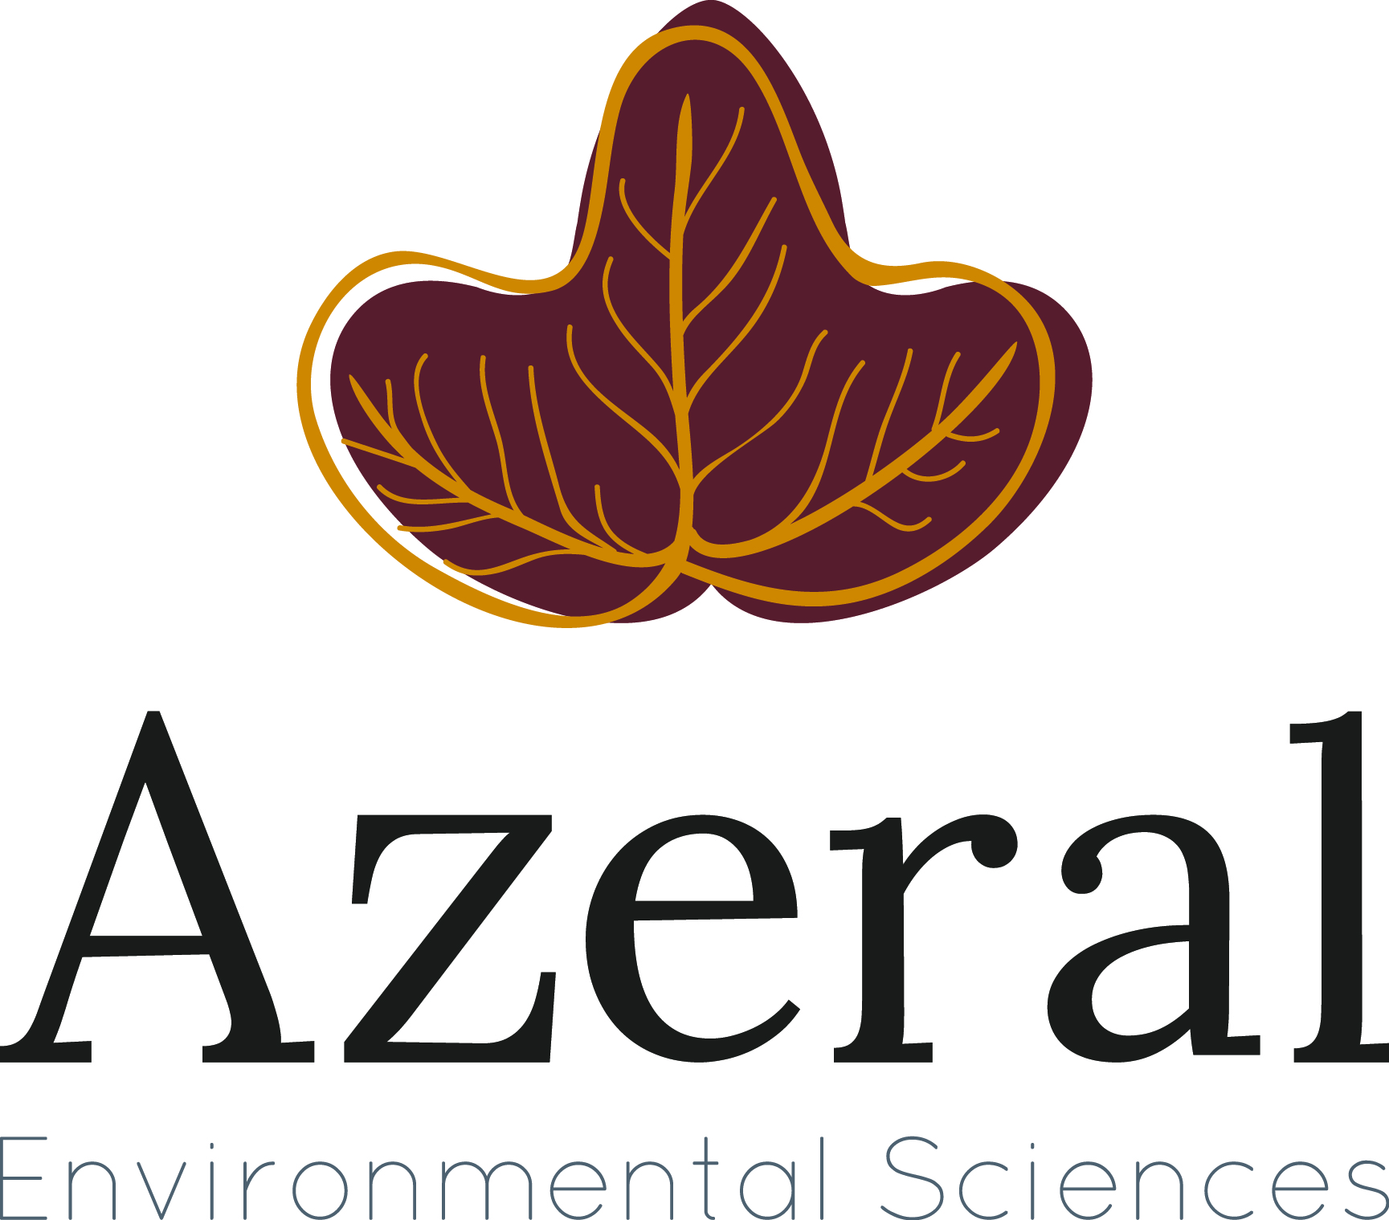 | Azeral Environmental Sciences  www.azeral.es  616 50 76 95  969 23 88 32  E-mail: info@azeral.es

